Лекция. **Генераторы электрических сигналов**

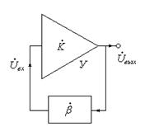

Структурная схема простейшего генератора, изображена на рис. Цепь положительной обратной связи http://ok-t.ru/studopediaru/baza5/472128498933.files/image1064.gifобычно выполняется на пассивных элементах и поэтому имеет потери. Затухание сигнала в цепи обратной связи компенсируется усилением, которое обеспечивает усилитель У. При включении питания в схеме возникают колебания, обусловленные зарядом ёмкостей и индуктив­нос­тей, переходными процессами в тран­зисторах или в операционных усилителях (ОУ). Эти колебания поступают на вход усилителя в виде сигнала http://ok-t.ru/studopediaru/baza5/472128498933.files/image1068.gifи, пройдя усилитель, появляются на его выходе в виде сигнала http://ok-t.ru/studopediaru/baza5/472128498933.files/image1070.gif. С выхода усилителя колеба­ния через цепь положительной обратной связи вновь поступают на вход усилителя, поэтому http://ok-t.ru/studopediaru/baza5/472128498933.files/image1072.gifили http://ok-t.ru/studopediaru/baza5/472128498933.files/image1074.gif, где http://ok-t.ru/studopediaru/baza5/472128498933.files/image1076.gif- комплексное значение коэффициента усиления; http://ok-t.ru/studopediaru/baza5/472128498933.files/image1064.gif- коэффициент передачи цепи обратной связи.

Напряжение на входе усилителя, а, следовательно, и на его выходе может иметь конечное значение только при выполнении условия http://ok-t.ru/studopediaru/baza5/472128498933.files/image1079.gif, откуда находим условие возбуждения колебаний http://ok-t.ru/studopediaru/baza5/472128498933.files/image1081.gif.

Условие возникновения колебаний распадается на два условия, которые принято называть **условиями баланса амплитуд и фаз**:

http://ok-t.ru/studopediaru/baza5/472128498933.files/image024.gifhttp://ok-t.ru/studopediaru/baza5/472128498933.files/image1085.gif, где http://ok-t.ru/studopediaru/baza5/472128498933.files/image1087.gif- сдвиг по фазе для усилителя;http://ok-t.ru/studopediaru/baza5/472128498933.files/image1089.gif- сдвиг по фазе для цепи обратной связи.

Выражение http://ok-t.ru/studopediaru/baza5/472128498933.files/image1091.gifназывают условием **баланса амплитуд**, а выражение http://ok-t.ru/studopediaru/baza5/472128498933.files/image1093.gif- условием **баланса фаз**.

Если баланс амплитуд и баланс фаз выполняется на одной частоте, то в генераторе возникает одночастотные (гармонические) по форме колебания. Если баланс амплитуд и баланс фаз выполняются одновременно на многих частотах, то в генераторе возникают колебания с разными частотами. Форма таких сигналов отличается от гармонических.

Генераторы различаются **по форме выходного сигнала**: - синусоидальных, гармонических колебаний (сигналов); - прямоугольных импульсов (мультивибраторы, тактовые генераторы);

- функциональный генератор  прямоугольных, треугольных и синусоидальных и пр. импульсов;

- генератор линейно-изменяющегося напряжения (ГЛИН, ГПН); - генератор шума

Независимо от формы выходного напряжения любой генератор может работать в одном из двух режимов: в режиме автоколебаний и в режиме запуска внешним сигналом.

**Генератор гармонических колебаний** представляет собой усилитель с положительной обратной связью. Цепи положительной обратной связи выполняют две функции: **сдвиг сигнала по фазе для получения петлевого сдвига близкого к n*2π и фильтра, пропускающего нужную частоту**. Условие баланса фаз выполняется на одной единственной частоте, на которой также выполняется условие баланса амплитуд.

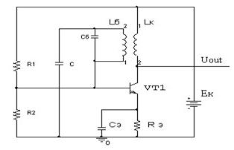 Схемы генераторов, в которых часть выходного сигнала передается в цепь базы через индуктивный или емкостной делитель, называются **трехточечными**.

Исторически первый LC-генератор был изобретен Мейснером в 1913 году (немецкое общество беспроволочного телефона) и затем усовершенствован Роундом (фирма Маркони). В нём использовалась индуктивная обратная связь. Первые LC-генераторы имели резонансный контур в цепи обратной связи, а в выходную цепь усилителя включалась катушка индуктивности. Эта катушка, с одной стороны, играла роль нагрузки усилителя, а с другой — передавала часть энергии в цепь обратной связи.

При подаче напряжения питания в колебательном контуре появятся колебания с частотой http://ok-t.ru/studopediaru/baza13/488094381991.files/image309.png, которые при отсутствии положительной обратной связи должны прекратиться из-за активных потерь энергии в LC-контуре, определяемых величиной rk  активного сопротивления индуктивной катушки. Появившийся в контуре переменный ток **iб** усиливается транзистором. Эти колебания через катушку LK, индуктивно связанную с LБ, вновь возвращаются в колебательный контур. Размах колебаний постепенно нарастает до определенной величины, так как транзистор представляет собой ограничивающее устройство, не позволяющее коллекторному току возрастать бесконечно.

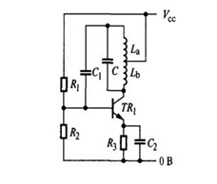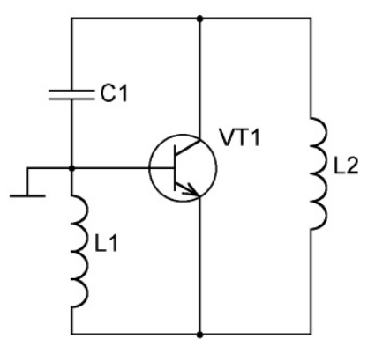 В LC-генераторе, выполненном по индуктивной трехточечной схеме (рис. а), резонансный контур (селективный элемент) образован включенными последовательно катушками L1, L2 и подключенным параллельно им конденсатором С1. Этот контур включен в цепь коллектора транзистора VT1. Сигнал обратной связи снимается с точки соединения катушек L1, L2 и подается в цепь эмиттера, который является входным электродом активного элемента. Таким образом, селективный элемент оказывается подключенным к транзистору в трех точках - **трехточка Хартли**.

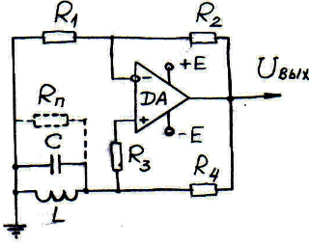 Генератор колебаний можно создать и с использованием **операционного усилителя**. Одна из схем такого генератора (рис.б) содержит усилитель, цепь отрицательной обратной связи — R1, R2, цепь частотно-избирательной положительной обратной связи — R4 и параллельный LC- колебательный контур. Цепь положительной обратной связи имеет максимум коэффициента передачи на резонансной частоте ω0 = sqrt(LC)-1

**Кварцевые генераторы** получили свое название от кристалла кварца, который используется в генераторе вместо колебательного кон­тура. Добротность колебательного контура на кварце и его стабильность настоль­ко велики, что достичь таких значений в схемах генераторов *LC-* или RС-типа просто невозможно. Нестабильность частоты RC-генераторов имеет значение около 0,1%, LC-генераторов — около 0,01%, а кварцевый генератор имеет нестабильность частоты от 10-4 до 10-5 %.

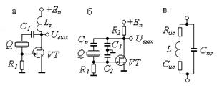

*Рис. Кварцевый генератор по схеме Пирса (а), кварцевый генератор по схеме Колпитца (б) и схема замеще­ния кварца (в). В схеме Пирса кварц включается между стоком и затвором полевого транзистора VT, т. е. в цепь отрицательной обратной связи.* *В результате чего схема становится похожей на емкостную трехточку. На частоте резонанса кварц вносит допол­нительный фазовый сдвиг на 180° и обратная связь становится положительной. В схеме Колпитца (б) для облегчения возбуждения приме­нен емкостной делитель на элементах С1 и С2.*

Конструктивно кварцевый контур выполняется в виде кварцевой пластины с нанесенными на нее электродами. Эквивалентная схема кварцевого контура при­ведена на рис. *в*, где: *L* — эквивалентная индуктивность кварца, *Rис* — со­противление потерь, Сис — последовательная емкость, Спр — параллельная емкость. Такой контур имеет две резонансные частоты: резонанса напряжений http://ok-t.ru/studopediaru/baza5/472128498933.files/image1235.gifи резонанса токов http://ok-t.ru/studopediaru/baza5/472128498933.files/image1237.gif, причем http://ok-t.ru/studopediaru/baza5/472128498933.files/image1239.gif. Эти резонансные частоты расположены очень близко друг к другу и отличаются всего примерно на 1%.

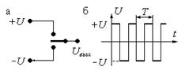 **Генераторы импульсных сигналов** предназначены для получения колебаний резко несинусоидальной формы, называемых **релаксационными**. Длительность импульса определяется *временем исчезновения* (по латыни *relaxatio*) электрического поля в одном из конденсаторов. Для таких колебаний характерно наличие участков сравнительно медленного изменения напряжения и участков, на которых напряжение изменяется скачкообразно. Генератор прямоугольных импульсов (ГПИ) работает как автоколебательный ключ, непрерывно переключающийся взад и вперёд между двумя уровнями постоянного напряжения без использования внешнего сигнала запуска. Для импульсных генераторов характерно наличие внешней или внутренней **положительной обратной связи** и скоротечный (лавинообразный) процесс перехода активных элементов генератора из одного крайнего (закрытого, открытого) в другое (открытое, закрытое) состояние.

**В импульсной технике вычислительных устройств** чаще всего используются генераторы прямоугольных и пилообразных импульсов, а также их разновидности, с разными соотношениями длительности импульсов и их фронтов - трапецеидальные и треугольные.

Импульсные генераторы могут работать в трех основных режимах: автоколебательном, ждущем и в режиме синхронизации.

**Автоколебательные генераторы** импульсов после самовозбуждения генерируют последовательность импульсов, параметры которых (амплитуда, частота повторения, длительность, скважность) определяются только параметрами элементов схемы генератора.

**Ждущие** генераторы генерируют импульсы, период повторения которых определяется периодом повторения запускающих импульсов, а параметры каждого импульса (амплитуда, длительность, форма) зависят только от параметров схемы генератора.

**В режиме синхронизации** генератор вырабатывает импульсы, частота которых равна или кратна частоте синхронизирующего сигнала. Поэтому такие генераторы часто используются в качестве делителей частоты. Кроме того, иногда генерируются нескольких импульсных последовательностей, сдвинутых по фазе друг относительно друга на некоторую произвольную величину, в общем случае не равную 180°. Такие генераторы называются многофазными.

В качестве времязадающих используются емкостно-резисторные или индуктивно-резисторные **RС -**– **цепи,**  линейные формирующие цепи, линии задержки и колебательные контуры.

**Действие импульсного напряжения на цепь RС**. Цепи из элементов RC в различных комбинациях могут быть использованы для преобразования формы импульсов. В зависимости от того, с какого элемента снимается сигнал (с R или С), цепь называют ***дифференцирующей*** или ***интегрирующей****.* Цепь, показанная на рис. а называется *дифференцирующей*, поскольку при τ0<tи выходное напряжение пропорционально производной от  входного и служит для получения кратковременных остроконечных импульсов напряжения, часто используемых для запуска формирующих устройств. Чем меньше τ0, тем больше скорость изменения напряжения и тем острее будут импульсы напряжения на выходе дифференцирующей цепи.

Предположим, что на входе цепи, содержащей конденсатор С и резистор *R* (рис. а), действует последовательность прямоугольных импульсов (pиc. б). 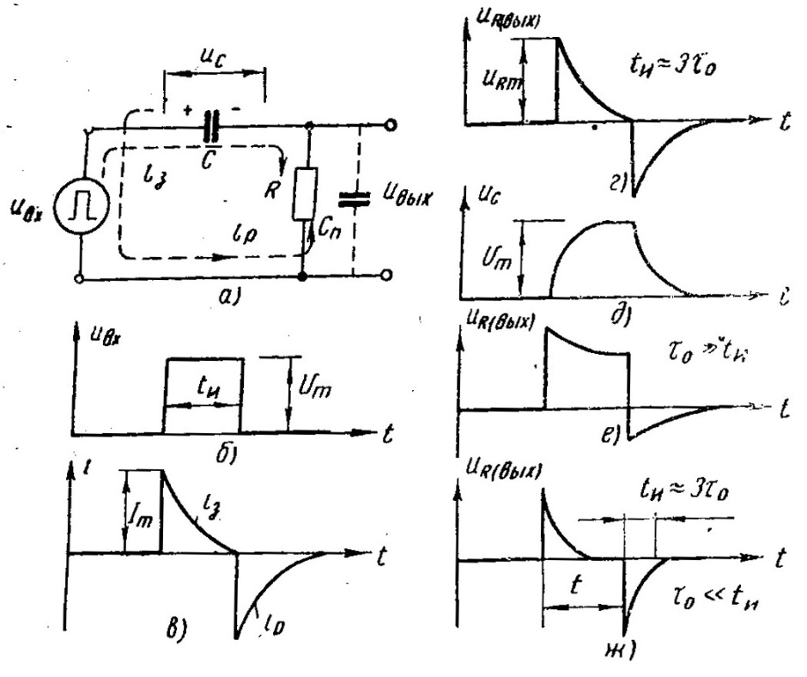В момент появления на входе RC цепи переднего фронта импульса в ней потечет наибольший ток I*m* =*U*m /*R* (рис. в).

По мере заряда конденсатора результирующее напряжение в схеме *u*p*=U*m—*u*c уменьшается, соответственно уменьшается зарядный ток *t*a. Уменьшение тока происходит по экспоненциальному закону. Ток заряда *i*з создает на резисторе R падение напряжения (рис. г)*.* С уменьшением тока экспоненциально снижается напряжение на резисторе *R*.

Воздействие прямоугольного импульса на дифференцирующую цепь: а — схема, б — форма импульса на входе, в — форма тока в цепи, г —форма напряжении на резисторе, д — то же, на конденсаторе ,е —форма импульса на выходе при τ0≥*t*и,  ж — то же при τ0≤ *t*и. Напряжение на конденсаторе *u*c по мере его заряда экспоненциально возрастает (рис. *д*) и к некоторому моменту достигает наибольшего значении Umпосле чего остается постоянным на все время действия плоской вершины входного импульса.

Время, в течение которого напряжение на С и R достигает амплитудного значении, зависит от величины сопротивления резистора R и емкости конденсатора С*.* Чем меньше эти величины, тем быстрее заканчивается переходный процесс. Оценку длительности переходного процесса ведут с помощью постоянной времени цепи **τ0 = RC**. Практически переходные процессы в схеме заканчиваются по истечении промежутка времени  **t = (2,3-3)τ0**.

Форма выходного напряжения зависит от значения **τ0** (рис. г*, е*, ж). При **τ0»tи** (рис. е) конденсатор за время действия входного импульса не успевает разрядиться, и форма выходного сигнала лишь незначительно отличается от формы входного. С такими параметрами (τ0»tи) цепь часто используют в схемах импульсных устройств как **разделительную**  между усилительными каскадами (в качестве R используется сопротивление входа следующего каскада). При τ0<tи заряд и разряд конденсатора происходят за время, немного меньшее длительности импульса, поэтому выходное напряженно имеет вид двух узких разнополярных импульсов (рис. *ж).*

Если в цепи RC выходное напряжение снимается с емкости (рис. а), то при τ0≫tи выходной сигнал пропорционален интегралу от входного, и такая цепь называется ***интегрирующей.***

Если постоянная времени *RC* цепи выбрана равной или больше длительности прямоугольного импульса (рис. б) напряжения на входе (**τ0≫*t*и**), то на выходе RC цепи возникает импульс с растянутым фронтом и спадом (рис. в)*.* При воздействии на вход такой цепи кратковременного импульса напряжения на выходе образуется более широкий импульс.

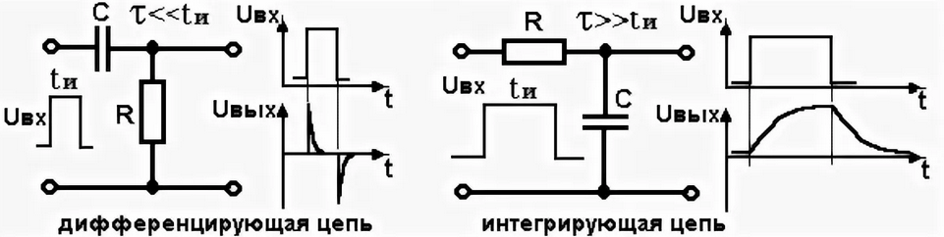

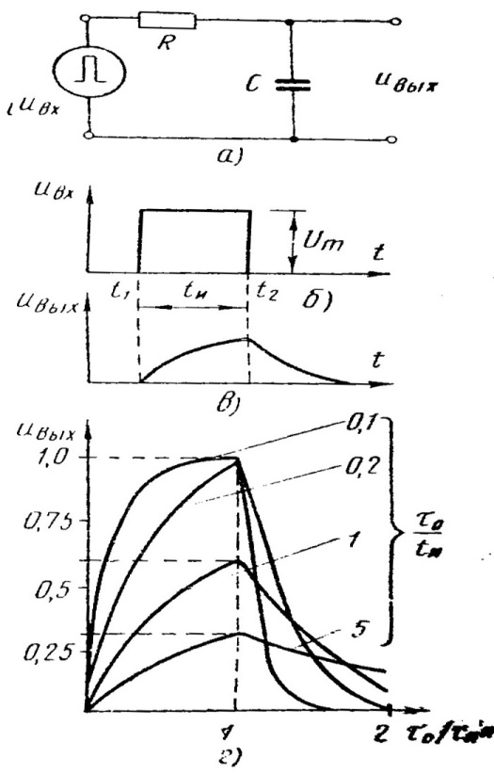 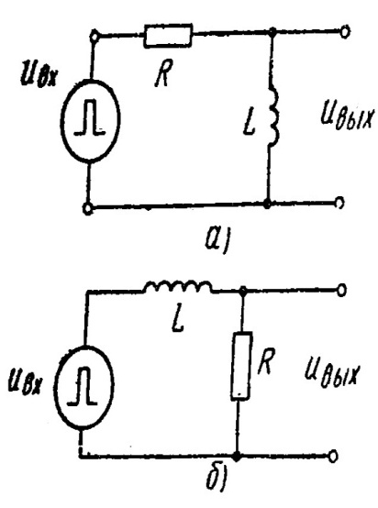 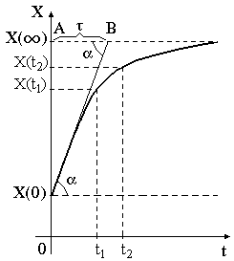

Рис. Воздействие прямоугольного импульса на интегрирующую цепь: а— схема, б— форма импульса на входе, в — то же, на выходе, г — зависимость формы импульса от соотношения τ0/tи *Цепи на RL элементах: а — дифференцирующая, б — интегрирующая рис.3 (убывающая или нарастающая экспонента).*

|  |
| --- |
|  |

**Дифференцирование и интегрирование** может также осуществляться с помощью цепей RL. Поскольку реактивное действие индуктивности противоположно емкости, то в *RL-*цепях при дифференцировании выходной сигнал снимается с индуктивности (рис. а), а при интегрировании — с резистора (рис. б). Цепи *RL* применяют сравнительно редко, так как они содержат дорогую моточную деталь - L.

*\*) Переходные процессы в простейших линейных цепях, т.е. в цепях RL или RC описываются дифференциальным уравнением первого порядка:*

*http://ok-t.ru/studopediaru/baza3/351585819255.files/image104.png, где x(t) - напряжение или ток в схеме, y(t) - внешнее воздействие.*

*Решение этого уравнения для случая y(t) = const имеет вид: http://ok-t.ru/studopediaru/baza3/351585819255.files/image106.png, где t - текущее время, x(t) - напряжение или ток в схеме, x(∞) - конечное значение x(t) при t=∞, x(0) - начальное значение x(t) при t = 0. Характер изменения функции x(t) представлен на рис.в (убывающая или нарастающая экспонента).*

**RС-генераторы гармонических сигналов.** Генераторы с *LC*-контурами нашли широкое применение на высокой частоте, однако их применение на низкой час­тоте осложняется низким качеством и большими габаритами катушек индуктив­ности. В связи с этим низкочастотные генераторы обычно используют различные *RС*-цепи в звеньях положительной обратной связи. Эти *RС*-цепи обычно имеют квазирезонансные характеристики со сдвигом фаз между входным и выходным напряжениями, равным нулю или 180°.

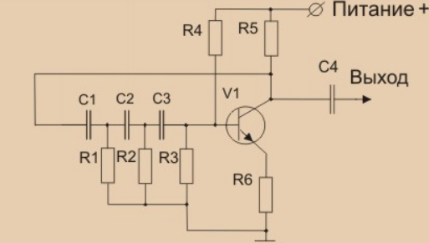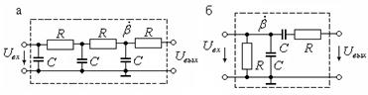

Первая цепь (а) состоит из трех фазосдвигающих звеньев, каждое из которых обеспечивает сдвиг по фазе на 60°. В результате выходное напряжение бу­дет сдвинуто по отношения к входному на 180°. Для возбуждения колебаний усилитель также должен иметь сдвиг по фазе, равный 180°, т. е. должен быть ин­вертирующим.

Вторая цепь называется **мостом Вина** и на ква­зирезонансной частоте обеспечивает сдвиг по фазе, равный нулю, поэтому для возбуждения колебаний усилитель должен быть неинвертирующим. В качестве активных элементов используются биполярные транзисторы,

полевые транзисторы, ОУ в интегральном исполнении RC генератор f = 1/2πsqrt(6RC).

Мост Вина состоит из двух RС-звеньев: - первое звено состоит из последова­тельного соединения R и С и имеет сопротивление http://ok-t.ru/studopediaru/baza5/472128498933.files/image1210.gif,

- второе звено состоит из параллельного соединения таких же R и С и имеет сопро­тивлени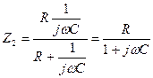.

Коэффициент передачи звена положительной обратной связи определяется выражением

http://ok-t.ru/studopediaru/baza5/472128498933.files/image1216.gif,откуда после подстановки Z1 и Z2, найдем http://ok-t.ru/studopediaru/baza5/472128498933.files/image1220.gif.

Если выполнить условие http://ok-t.ru/studopediaru/baza5/472128498933.files/image1224.gif, то фазовый сдвиг будет равен нулю, а β=1/3. В этом случае частоту генератора можно будет определить по формуле http://ok-t.ru/studopediaru/baza5/472128498933.files/image1228.gif

**Мультивибраторы**

**Автоколебательным мультивибратором** (MB) называется устройство, которое периодически находится в одном из двух квазиустойчивых состояний, переход в которые происходит регенеративно. Мультивибратор представляет собой генератор колебаний почти прямоугольной формы на основе двухкаскадного усилителя с положительной обратной связью, в котором выход каждого каскада соединен с входом другого. Название (***мульти***) отражает тот факт, что в спектральный состав входит большое число гармонических составляющих.

Колебания представляют собой смену квазиустойчивых состояний, в которых каждый транзистор попеременно находится в открытом состоянии, характеризующимся напряжением на базе Uб > 0,7 В, напряжением на коллекторе Uк = (0,1 – 0,2) В и током коллектора Iк = Vк/ Rк, и закрытом состоянии, характеризующимся напряжением на базе Uб < 0,6 В, напряжении на коллекторе Uк = Vк, токе коллектора Iк = 0. *Положительная обратная связь* существует при переходе транзистора из режима насыщения в режим отсечки и наоборот, то есть в активном режиме работы транзисторов

Переход транзисторов из одного состояния в другое определяют времязадающие цепочки Rб1 С1 и Rб2 C2 и соотношение напряжений Vб и Vк. Открытие (закрытие) одного транзистора передается на базу другого с некоторой задержкой, а положительная обратная связь формирует короткие фронты.

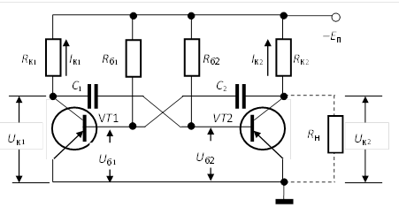 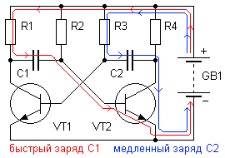

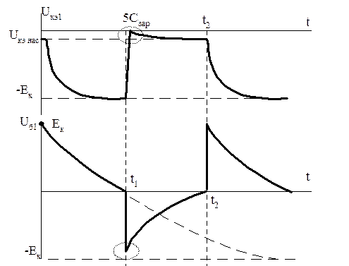 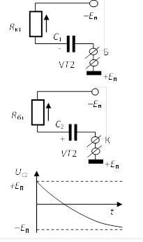

Регулировать частоту колебаний мультивибратора можно, изменяя постоянные времени **τ1** и **τ2** или значение напряжения смещения **Vb**. Математические модели мультивибратора отличаются от реальных необходимостью введения разбаланса в плечах, что бы колебания возникли, в редакторе начальных условий.

**Ждущий мультивибратор.**

Ждущие генераторы прямоугольных импульсов предназначены для формирования прямоугольного импульса заданной длительности при поступлении на вход короткого запускающего импульса. Такие генераторы имеют одно устойчивое и одно квазиустойчивое состояния, переход в которые осуществляется регенеративно.

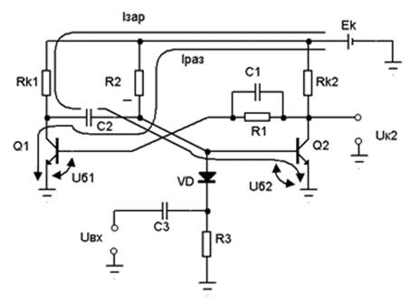 **Исходное устойчивое состояние**. Транзистор *Q2* открыт, a *Q1* закрыт. Транзи­стор *Q2* удерживается в откры­том состоянии током *IБ 2*, созда­ваемым источником *Ек* и втекаю­щим в базу транзистора *Q2* че­рез резистор *R2.* Этот ток равен: *IБ2 = (Ек— UБЭ НАС 2) / R2*.

Сопротив­ление *R2* выбрано таким, чтобы ток базы транзистора *Q2* был больше тока базы на границе насыщения, транзистор *VT2* насыщен, напряжение на его коллекторе *UК2* име­ет небольшое остаточное значение. При этом транзистор *Q1* закрыт, напряжение на его базе *UБ1* меньше поро­га открывания *Uб,* а конденсатор С2 заряжен до напряжения UC2 ≈ ЕК - UБЭ НАС  (слева плюс, справа минус) через Rk1 и базовый переход транзистора Q2.

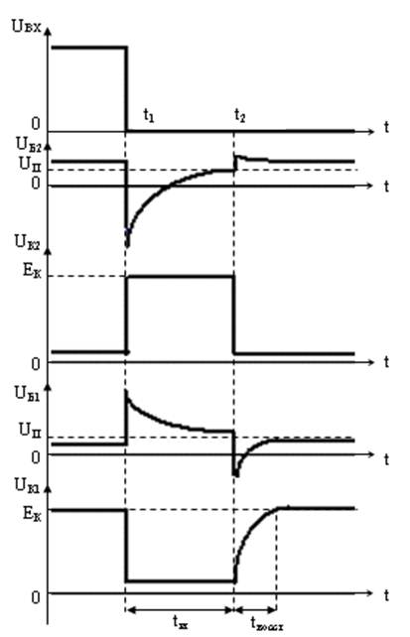  **Запуск.** В момент *t1* на базу *Q2* поступает импульс тока, формируемый цепью запуска. Под дейст­вием заднего фронта этого импульса транзистор *VT2* закрывается, напряжение *UК 2* на его коллекторе нарастает до значения, близкого к *Ек.* Это напряжение существенно превышает порог открывания *Uб* транзистора *Q1,* последний открывается и входит в насы­щение, что обеспечивается соответствующим выбором сопротивле­ния *R1.*

Конденсатор *С2* перезаряжается частью коллекторного тока транзистора *Q1,* протекающего по цепи: конденсатор *С2,* резистор *R2,* источник *Ек так,* что бы справа появился плюс, слева – минус). В соответствии с изменением напря­жения на конденсаторе меняется и напряжение *UБ 2* на базе тран­зистора *Q2.* В момент времени *t=t2* напряжение на переза­ряжающемся конденсаторе *С2* достигает порогового значения (0.75V), транзистор Q2 открывается и схема возвращается в состояние ожидания.

**Триггер** – система с двумя устойчивыми положениями равновесия (основной элемент ЭВМ). Это *модифицированный мультивибратор*: напряжение питания понижено так, что автоколебаний нет. Подбором параметров можно добиться двух устойчивых положений равновесия (1-ый транзистор открыт, 2-ой закрыт, или наоборот). Импульс входного напряжения перебрасывает триггер в другое состояние.

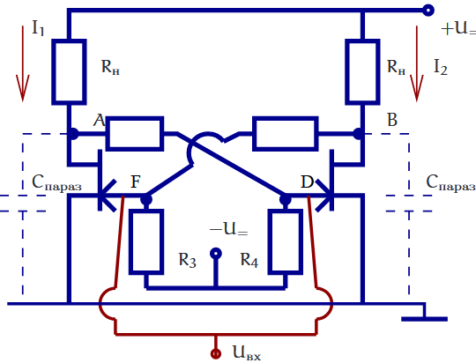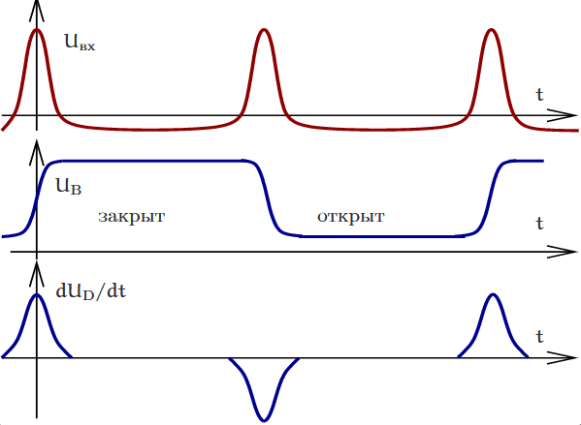

**Генераторы пилообразных импульсов** (**ГПН**) являются одной из наиболее широко применяемых импульсных схем. Эти устройства необходимы для развертки сигналов в телевизионных и осциллографических трубках, преобразования аналоговых сигналов в число импульсов (АЦП) в измерительных и преобразовательных устройствах, формирования временного сдвига импульса в зависимости от величины входного сигнала в фазоимпульсных устройствах, широтно-импульсной модуляции сигналов в преобразовательной технике.

Линейно изменяющимся (или пилообразным) называется напряжение, которое в течение рабочей стадии **Тр** изменяется линейно от некоторого начального уровня **U0** до предельного значения **U1**, a затем в течение определенного промежутка времени, называемого временем восстановления **Тв**, возвращается к исходному значению. Для линейно изменяющегося напряжения характерно условие **Тр** >> **Тв**.

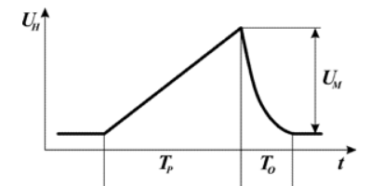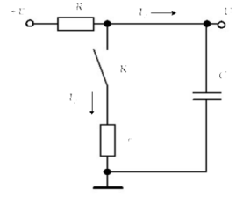 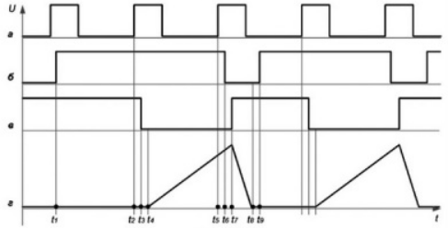

Независимо от практической реализации все типы ГПН можно представить в виде единой эквивалентной схемы, основанной на применении интегрирующей **RС**-цепи совместно с ключом, осуществляющим периодическую коммутацию цепи. В течение рабочей стадии происходит процесс заряда или разряда конденсатора в цепи с относительно большим сопротивлением **R**, а в стадии восстановления - разряда или заряда конденсатора **С** в цепи с малым сопротивлением.

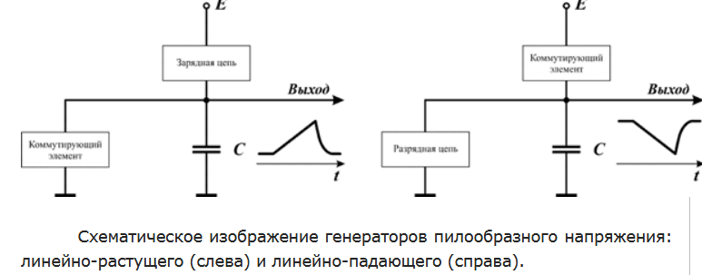 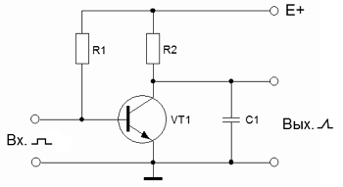 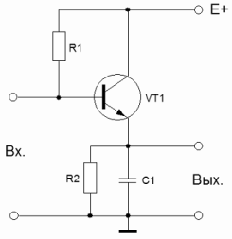

Рис. 2 а) б) в)

В схеме б) конденсатор заряжается через R2, а разряжается мнговенно через открытый транзистор. Лучшие параметры генератора обеспечивают зарядные (или разрядные) схемы с источниками (генераторами) тока. Ещё лучшие параметры обеспечивают генераторы пилообразного напряжения, в которых применяются обратные связи в зарядных (или разрядных) цепях.

В схеме в) конденсатор С1 заряжается постоянным током эмиттера, а разряжается с момента падения напряжения на базе через сопротивление R2 c τР.

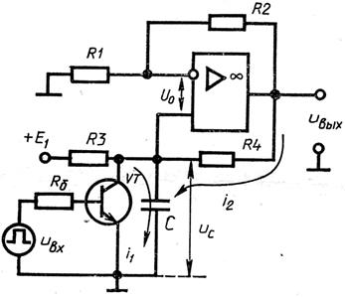   
 **ГПН с повышенной линейностью. Г**ПН с малым значением коэффициента нелинейности (ε < 1 %) и его незначительной зависимостью от сопро­тивления нагрузки создаются на основе интегральных ОУ. В ГПН на ОУ (рис. 11.15) высокая линейность пило­образного напряжения достигается действием положительной ОС в цепи зарядки конденсатора *С.*

*Рис.* Схема ГПН на базе интегрального ОУ

Во время положительного импульса транзистор *VT* открыт и конденсатор быстро разряжается через малое сопротивление на­сыщенного транзистора. В паузах между входными импульсами транзистор закрыт и конденсатор заряжается током *i*1от источника *Е*1 через резистор *R3.*

Напряжение *иС*, образуемое на конденсаторе, посту­пает на неинвертирующии вход ОУ, работающего в линейном режиме с коэффициентом усиления по неинвертирующему входу *К*(+)*и =* 1 + *(R2/R1).* В результате на выходе ОУ создается напряжение *и*вых = *иС К*(+)*и* , а на резисторе *R4* — напряжение, равное *иR4 = и*вых – *иС* = *иС К*(+)*и – иC = uCR2/R1* = *иС К*(–)*и*. Напряжение *иR4* = *uCR2/R1* создает ток *i2*, который протекает через кон­денсатор *С* в том же направлении, что и ток *i1*. Следова­тельно, ток зарядки конденсатора в паузах между вход­ными импульсами http://konspekta.net/lektsiiorgimg/baza8/3964648456943.files/image1577.jpg.

По мере зарядки конденсатора ток *i1* уменьшается, а напряжения на конденсаторе и на выходе ОУ увеличи­ваются. Если *К*(–)*и* = *R2/R1* >> 1, то напряжение на ре­зисторе *R4* и протекающий через него ток *i2* при увеличе­нии *иС* также увеличиваются. Увеличение тока *i*2 при со­ответствующем подборе коэффициента усиления может полностью компенсировать уменьшение тока *i1*, и зарядка конденсатора будет происходить постоянным током, чем обеспечивается высокая линейность пилообраз­ного напряжения.

**Блокинг-генераторы**

Блокинг-генератор представляет собой однокаскадный релаксационный генератор кратковременных импульсов с сильной индуктивной положительной обратной связью, создаваемой импульсным трансформатором. Вырабатываемые блокинг-генератором импульсы имеют большую крутизну фронта и среза и по форме близки к прямоугольным. Длительность импульсов может быть в пределах от нескольких десятков наносекунд до нескольких сотен микросекунд. Обычно блокинг-генератор работает в режиме большой скважности – от нескольких сотен до десятков тысяч.

Блокинг-генератор может работать в автоколебательном режиме, режиме внешней синхронизации или в ждущем режиме. Схема с общей базой более стабильна по отношению к изменению параметров транзистора, а схема с общим эмиттером обеспечивает меньшую длительность фронта импульсов.

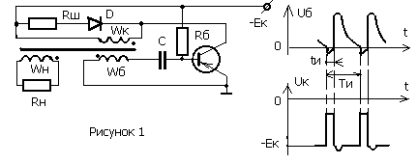

В первой стадии, занимающей большую часть периода колебаний, транзистор заперт, конденсатор С имеет + на базе и медленно разряжается через большое сопротивление резистора Rб, транзистор заперт.

Когда напряжение на базе UБ достигнет примерно «нулевого» уровня, транзистор отпирается и через коллекторную обмотку трансформатора WК начинает протекать ток. Отрицательное напряжение, возникшее в базовой обмотке с противофазным включением, приведет к дальнейшему увеличению коллекторного тока и тем самым – к дальнейшему увеличению отрицательного напряжения на базе и т.д. Развивается лавиноообразный процесс увеличения коллекторного тока и напряжения на базе UБ – транзистор отпирается. Это **прямой блокинг** – процесс, который происходит очень быстро, и за это время напряжение на конденсаторе и энергия магнитного поля в сердечнике трансформатора практически не изменяются. Формируется фронт импульса, а транзистор переходит в режим насыщения, утрачивает свои усилительные свойства, положительная обратная связь нарушается. Начинается процесс формирования вершины импульса, во время которого рассасываются неосновные носители, накопленные в базе, а конденсатор (-) разряжается базовым током. Когда напряжение на базе достигнет активного уровня, транзистор выходит из режима насыщения, восстанавливаются его усилительные свойства. Уменьшение тока базы вызывает уменьшение коллекторного тока. Вновь возникает лавинообразный процесс (**обратный блокинг**) в результате которого транзистор запирается, формируя срез импульса.

**Генератор шума.** Особенность сигнала такого генератора в его хаотической форме и сравнительно широком диапазоне частот — от сотен герц до десятков мегагерц. **Источник шума (**вдиапазоне 10 Гц – 30 MГц) **-**  стабилитрон с током через стабилитрон около 2% от минимального тока стабилизации. Усилитель – ОУ. С1 ограничивает усиление снизу частотного диапазона, С2 – сверху (исключает возможность самовозбуждения). Резисторы R3, R4 обеспечивают усиление ( R4=1M, R3=1k, Кu =1000).

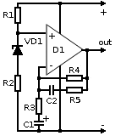 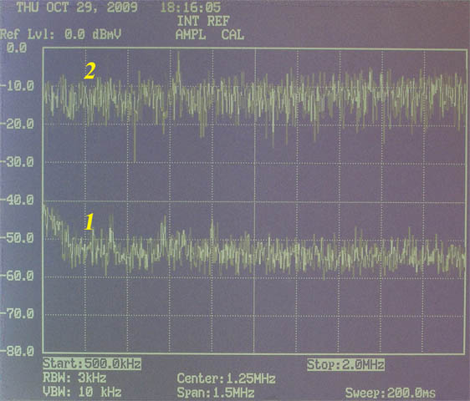

**«Цифровой» шум** представляет собой временной случайный процесс, близкий по своим свойствам к процессу физических шумов. Цифровая последовательность двоичных символов представляет собой последовательность прямоугольных импульсов псевдослучайной длительности с псевдослучайными интервалами между ними. Для получения шумового цифрового сигнала в качестве источника шума применяется генератор псевдослучайной последовательности (ПСП), основой построения которого являются регистры сдвига с обрат­ными связями на сумматорах по модулю 2. Период повторения всей последовательности значительно превышает наибольший интервал между импульсами.

